# 修改workspace编码为UTF-8

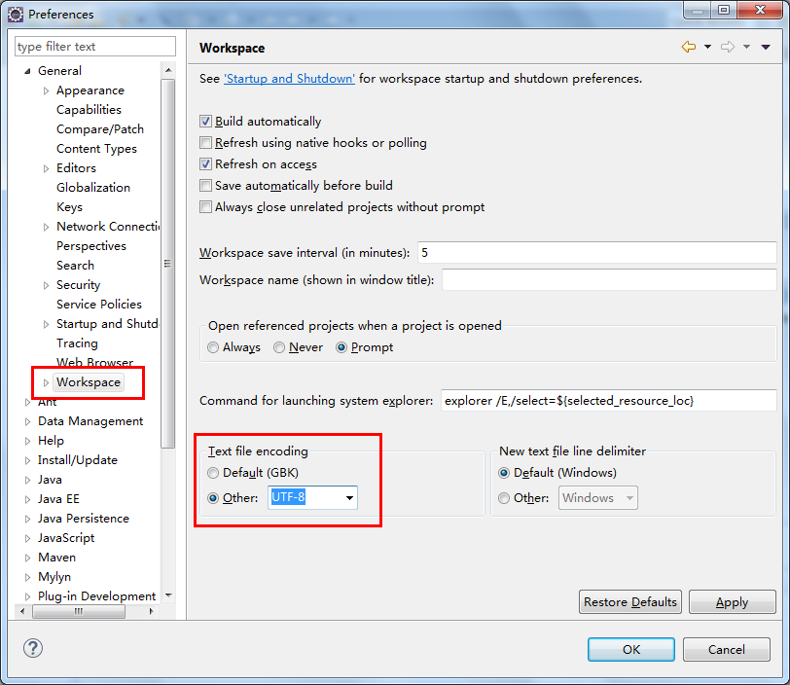

# 添加系统中的JDK

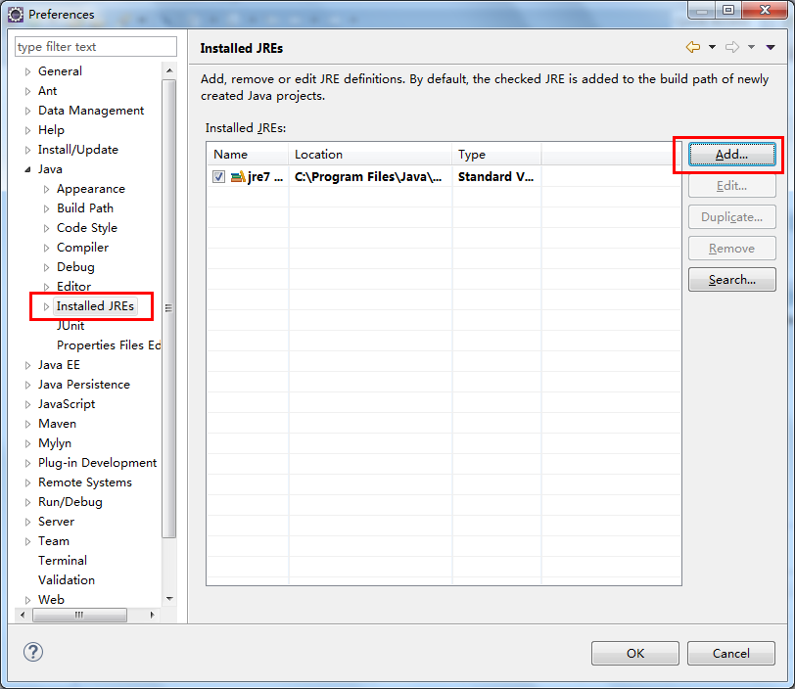

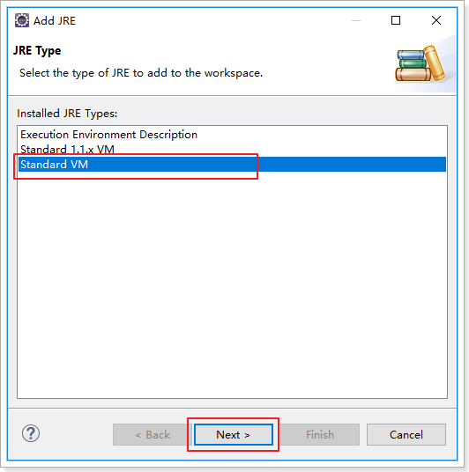

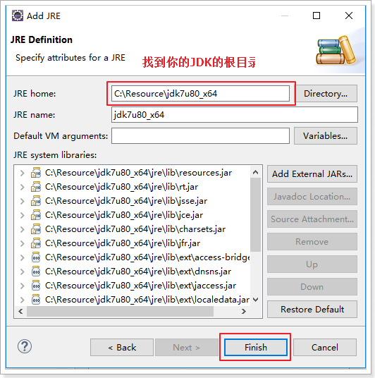

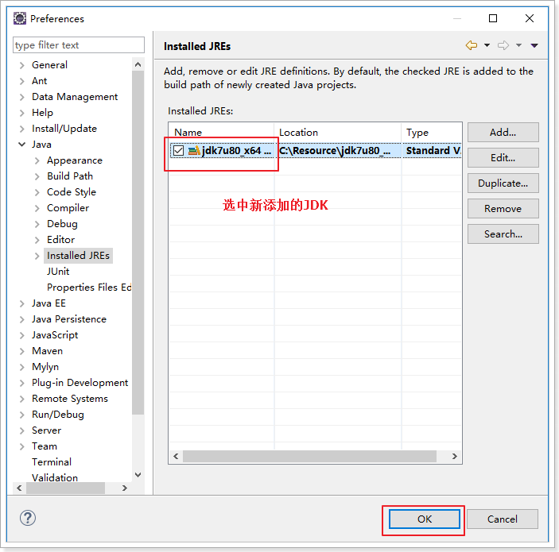

# 修改maven配置文件

打开文件：

apache-maven-3.2.3\conf\settings.xml

## 修改本地仓库路径

<localRepository>D:\repository</localRepository>

**注意：为了环境统一，建议使用新的本地仓库地址。**

**学校私服：**

<mirror>

<id>nexus </id>

<mirrorOf>*</mirrorOf>

<name>Nexus Itcast</name>

<url><http://192.168.50.22>:8081/nexus/content/groups/public</url>

</mirror>

**开源中国：**

<mirror>

<id>nexus-osc</id>

<mirrorOf>*</mirrorOf>

<name>Nexus osc</name>

<url>http://maven.oschina.net/content/groups/public/</url>

</mirror>

**阿里：**

<mirror>

<id>nexus-aliyun</id>

<mirrorOf>*</mirrorOf>

<name>Nexus aliyun</name>

<url>http://maven.aliyun.com/nexus/content/groups/public</url>

</mirror>

# 在Eclipse中配置Maven

## 添加本地安装的maven

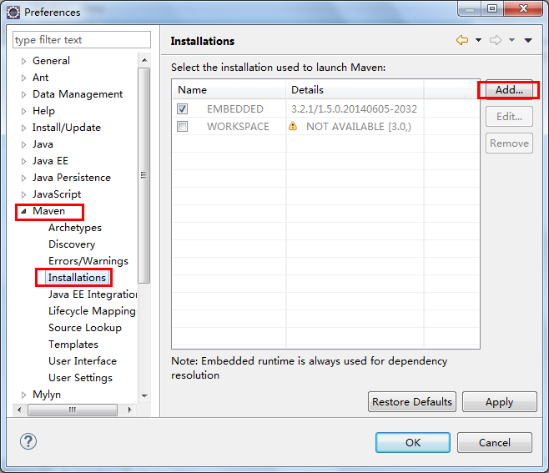

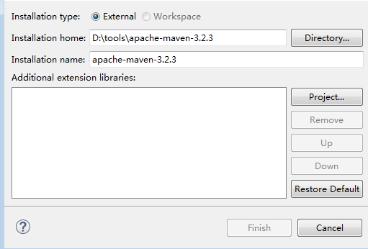

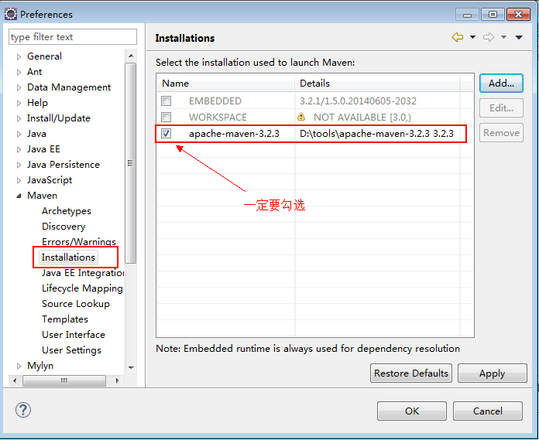

## 设置setting文件

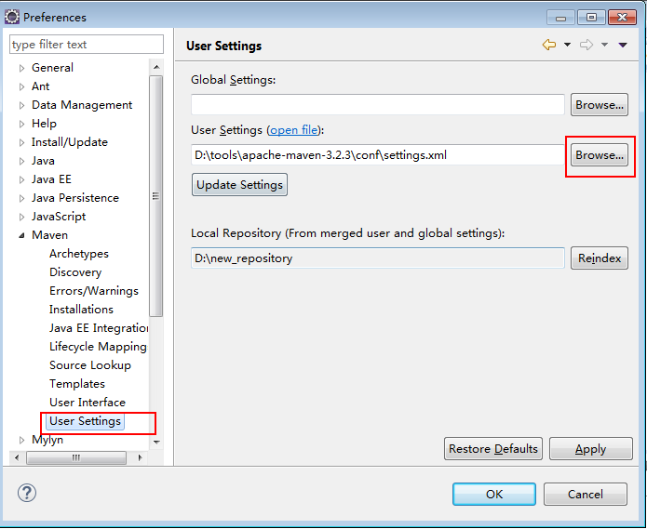

选择资料包中的maven，并且注意本地仓库地址是否正确。

